Repositório no GitHub: <https://github.com/kauanpolydoro/utfpr-tdd-typescript>

Execução dos testes

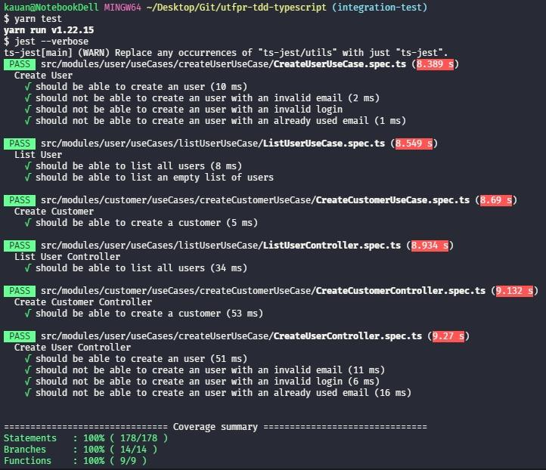

Coverage

